Сарматская культура (5 в. до н.э. - 4 в. н.э.) – археологическая культура железного века, названная по имени кочевых племён сарматов (языгов, роксоланов и других), известных из античных источников. Придя на смену савроматской культуре, она сначала существовала в Приуралье, в конце 4 – начале 3 вв. до н.э. распространилась на Нижнее Поволжье, а в 3 – 2 вв. до н.э. – на волго-донские степи, Северный Кавказ и Северное Причерноморье. Хронологически подразделяется на раннесарматскую, или прохоровскую (5-1 вв. до н.э.), восходящую непосредственно к савроматской культуре; среднесарматскую, или сусловскую (1 в. до н.э. - 1 в. н.э.) и позднесарматскую (2-4 вв. н. э.).

Для носителей сарматской культуры во все эти три периода был характерен кочевой образ жизни, но в некоторых районах, в особенности на Северном Кавказе, имело место частичное оседание кочевого населения. Для всех трёх периодов характерен курганный обряд захоронения, отсутствие поселений. В могилах обнаружены мечи, кинжалы, копья, стрелы, остатки конского снаряжения.

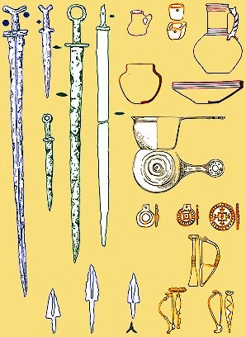

В раннесарматский (прохоровский) произошли значительные изменения по сравнению с савроматской культурой в погребальном обряде, появились новые вещи (мечи с серповидным навершием и дугообразным перекрестием, зеркала с валиком по краю, круглодонная керамика). Памятники этого периода обнаружены на территории от Приуралья до Днепра, на Северном Кавказе, и принадлежат племенам языгов и роксолан.

Древнейшие памятники среднесарматского периода были обнаружены в Румынии и Венгрии, что согласуется со свидетельствами античных авторов о продвижении языгов и роксолан в эти земли. В этот период широкое распространение получили железные черешковые наконечники стрел, мечи и кинжалы с кольцевым навершием, маленькие зеркала, фибулы и другие вещи. Для данного этапа характерно большое количество импортных изделий: в первую очередь керамики из греческих городов Северного Причерноморья, а также серебряной и бронзовой посуды италийских и римских мастерских.

Сарматская культура оказывала большое влияние на культуру жителей городов Северного Причерноморья, а её исчезновение связано с вторжением готов.

